Анкета-заявка
на участие
в XII Всероссийском заочном конкурсе учебных проектов
в образовательной области «Технология» имени М.И. Гуревича

- Фамилия, имя, отчество автора проекта (полностью)

____________Жукова Полина Олеговна________________________________

2. Фамилия, имя, отчество руководителя проекта (полностью) _______________Ложкина Светлана Анатольевна__________________________

3. Тема проекта _______ «Вязаная кукла в подарок для бабушки» ___________

4. Адрес образовательной организации
Индекс ____603011____область (край\округ)______________________
город ____Н.Новгород_______ улица __Тургайская ____________дом ___5____
федеральный телефонный код города _ (831) _ телефон/факс ____245-39-82____
e-mail (автора или руководителя) _____svetlana.lsa13@yandex.ru_______________ (указать обязательно)

Дата заполнения____12/05/2019_______

Муниципальное бюджетное общеобразовательное учреждение
«Школа № 101»

Технология
«Вязаная кукла в подарок для бабушки»

Выполнила:
Жукова Полина Олеговна
ученица 9«В» класса
школы № 101
Руководитель:
Ложкина Светлана Анатольевна

г. Нижний Новгород 2018-2019 уч. год

Потребность
Скоро у моей бабушки будет особый день – День Рождения. И я хочу подарить ей что-нибудь особенное, сделать подарок самой, то есть своими руками. Так как в свободное время я увлекаюсь вязанием крючком и спицами, то решила этот подарок связать.

Краткая формулировка задачи
Поэтому я поставила перед собой задачу: разработать и изготовить подарок для моей бабушки, состоящий из вязаной куклы, которая впоследствии будет украшать комнату
.

Вопросы, над которыми надо подумать:

- Потребность и назначение
- Внешний вид изделия
- Цветовое сочетание
- Материал и его свойство (пряжа)
- Инструменты и оборудование
- Доступность в изготовления
- Технология изготовления
- Правила техники безопасности
- Затраты

Исследование № 1
Исследование рынка
Прежде чем приступить к разработке собственного изделия, полезно будет провести исследование готовых изделий по данной теме.
- В магазинах нашего города я увидела большой выбор разнообразных кукол:
фарфоровые, мягкие, пластмассовые, пластиковые, деревянные и т.д.
Интервал цен колеблется примерно от 500 рублей до 10-ти тысяч.
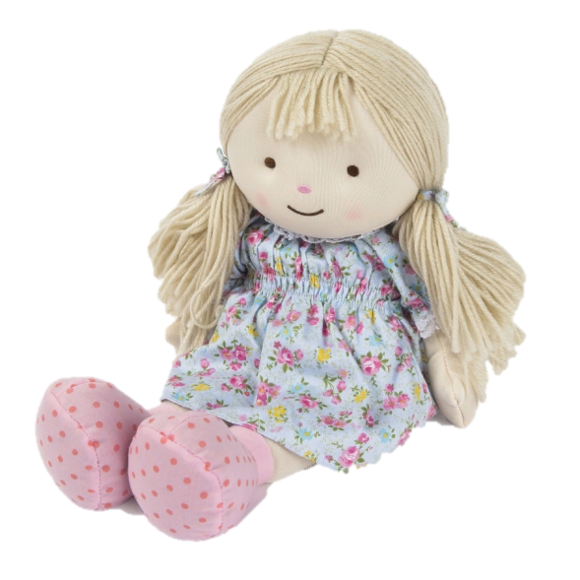
- Вязаных кукол я увидела в нескольких магазинах
- по цене 700-1500 в магазине игрушек
- по цене 2000-5000 в цветочных магазинах.
Самые дорогие куклы оказались в интернет магазине: до 10 000 рублей
Вывод: связать игрушки самой будет намного выгоднее, да и дарить подарки, сделанные своими руками, намного приятнее.
Дизайн-спецификация
Игрушка должна быть:
- Красивой
- Яркой
- Безопасной
- Из качественных материалов
- Интересной
- Выполнена в технике вязания крючком

Вывод: делая куклу, следует учитывать данные критерии, чтобы мои усилия не были впустую.

Исследование № 2
Исследование и подбор материалов и инструментов
Умение правильно выбрать инструмент для работы – это залог успеха в работе настоящего мастера, без всякого преувеличения!
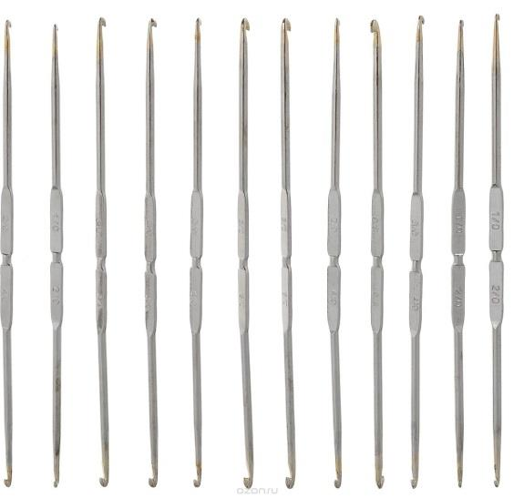
Нитки. Говорят “крючок – простачок — все стерпит”. Это имеют в виду нитки. Он может вязать из каких угодно: совсем тонких или из очень толстых, как бельевая веревка. Качество ниток для него тоже не имеет особого значения: шерстяные, хлопчатобумажные, синтетические и даже тесьма или нарезанные полоски ткани — все годится для вязания неприхотливым простаком. Самое удивительное, что даже из некачественных ниток полотно, связанное крючком, как правило, прочное, плотное и почти не растягивается.
Правда, необходимо сразу предупредить: наиболее выразительная, выпуклая фактура получается из сильно скрученных хлопчатобумажных ниток.
Крючки. Они бывают толстые и тонкие, длинные (30 — 45 см)— для особого способа вязания, тунисского — и обычные короткие (12 — 15 см), которыми мы будем пользоваться. Самая главная часть крючка — головка с бородкой.
Каков диаметр головки — таков номер крючка. Если диаметр, к примеру, 3 мм, то это крючок № 3
Крючки бывают стальные, костяные, пластмассовые и другие. Номер крючка соответствует его толщине в миллиметрах. Он должен быть гладким, а его толщина около головки близка толщине нитки. Очень важно правильно подобрать крючок и нитки по толщине, иначе узор получится в искаженном виде. Один и тот же узор, провязанный очень тонким крючком, может получиться плотным, как войлок, а слишком толстым — прозрачным, как кружево.
Для тонких ниток, например, подходит катушечная нитка №20 или № 30. Для вязания кружев нужен крючок № 1 или № 2. Для толстых, шерстяных или тесьмы — крючок № 4 или даже № 5. Самое лучшее, иметь набор крючков от № 1 до № 6
Выбирая крючок для вязания, нужно помнить, что он должен быть приблизительно в два раза тоньше нитки, тогда работать им легко, так как он без усилий проникает в вязаное полотно и ловко подхватывает нитку

Наиболее удобны крючки с плоской площадкой: за нее крючок держат большим и указательным пальцами, чтобы он не крутился в руке, а средний — располагают рядом с опущенной вниз головкой (рис. 1).
Подсказка. Головка крючка не должна быть слишком острой, иначе она будет ранить указательный палец левой руки. Если же головка очень тупая, то она с усилием проходит в столбики и растягивает их.

Вывод: так как правильно подобранный крючок должен быть примерно в 2 раза тоньше выбранной нити, то значит, что мне надо вязать крючком №1,5, что я и сделала.

Исследование №3
Исследование пряжи для куклы
Изображение | Название | Свойство пряжи
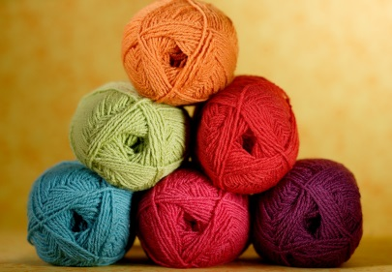 | Шерстяная пряжа | Существует несколько сортов шерсти, из которых прядут нити для ручного вязания. Лучшие из сортов – это те, которые имеют шелковистое, тонкое и эластичное волокно. К ним относятся:  Ангорская шерсть - мягкий лёгких пух ангорского кролика. Его прядут, соединив с шерстяной, хлопчатобумажной или шелковой нитью.  Верблюжья шерсть бывает мягкой или грубой – это зависит от возраста верблюда.  Мохер – шерсть ангорских коз. Это длинная тонкая шерсть с шелковистым блеском.
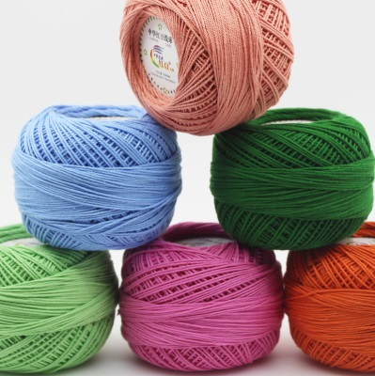 | Хлопчатобумаж  ная пряжа | Хлопок является абсолютным лидером среди растительного текстильного сырья. Изделия из хлопка гигиеничны и приятны для тела. Хлопок хорошо окрашивается и довольно устойчив к выгоранию. Хлопчатобумажная пряжа, которая производится различной толщины и в основном гладкого кручения, пригодна для вязания.
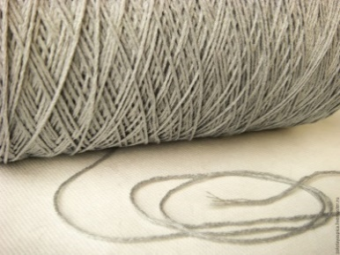 | Льняная пряжа | Это очень крепкая и добротная пряжа, изделия из нее служат очень долго, мало подвержены усадке. Из льняной пряжи получаются отличные вещи для лета.
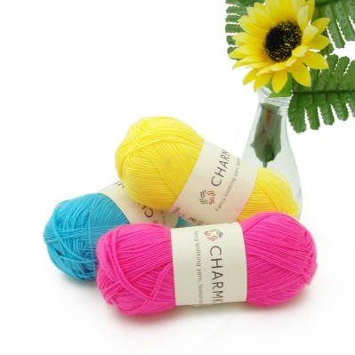 | Акриловое волокно | Синтетическое волокно, формуемое из растворов полиакрилонитрила или его производных. По многим свойствам близко к шерсти, устойчиво к свету и другим атмосферным агентам, кислотам, слабым щелочам, органическим растворителям. Основные торговые названия: нитрон, орлон, акрилан, кашмилон, куртель, дралон, вольпрюла.
Вывод: наилучшим выбором была хлопчатобумажная пряжа, так как она устойчива к выгоранию и пригодна для вязания
Исследование №4
Исследование наполнителя
Изображение | Название | Свойства
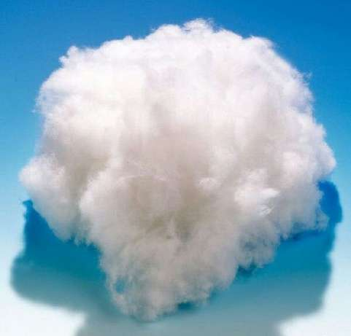 | Вата | Вата хлопковая – коротковолокнистый наполнитель, имеет кремовый оттенок, полученный в результате смешения низких сортов хлопкового волокна, линта, прошедший разрыхлительно-трепальную и чесальную операции. У ваты гиппоаллергенные свойства, обладает хорошей терморегуляцией и гигроскопичностью. При правильной обработке ваты, в единый прочесанный пласт, изделия с таким наполнителем не комкаются и не сваливаются, а в уходе лёгкие и долговечные.
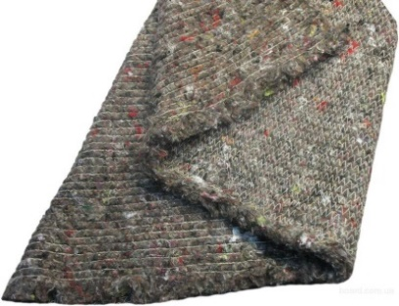 | Ватин | Трикотажное или нетканое полотно из хлопчатобумажной, полушерстяной пряжи с пушистым начесом, подшиваемое под подкладку одежды для утепления.
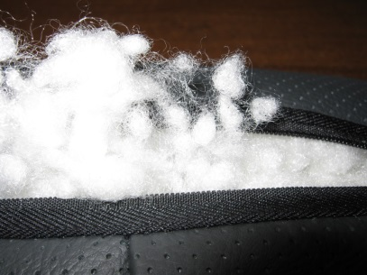 | Синтепон | Синтепон—это нетканый объёмный материал, который состоит из смеси полиэфирных волокон, скреплённых связующим веществом или температурной обработкой. Основными свойствами и отличительными особенностями синтепона являются: способность удерживать тепло, лёгкость, объём, упругость. Синтепон используется для производства верхней одежды, постельных принадлежностей, и др. текстильных изделий. Синтепон сохраняет эластичность, выделяет пыль и не вызывает аллергию.
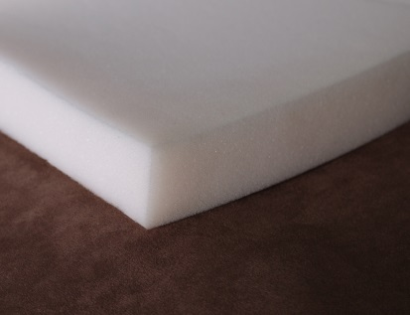 | Поролон | Поролон (пенополиуретан или сокращенно ППУ) — мягкая полиуретановая пена, состоящая на 50-90% из воздуха, используется как смягчающий и как опорный материал, а также для придания упругости изделиям и изоляции. Благодаря мелкоячеистой структуре, поролон обладает хорошими показателями эластичности и воздухопроницаемости. Поролон является испытанным и безопасным материалом.

Вывод: в качестве наполнителя в игрушки я буду использовать синтепон, тогда она будет мягкая и лёгкая.
Рекомендации по уходу за вязаными изделиями

Закончив вязание, необходимо убрать все имеющиеся концы ниток на изнаночную сторону и закрепить их там. Изделия из хлопчатобумажных ниток можно прогладить через влажную ткань. Изделия из шерстяных ниток слегка отпаривают через влажную ткань, почти не касаясь утюгом, а только проводя им очень близко над поверхностью влажной ткани. Затем снимают влажную ткань и оставляют изделие некоторое время на столе до полного высыхания. Так отпаривают отдельные части изделия. Сшитые изделия слегка отутюживают в швах также через влажную ткань.
Очень многие изделия вообще не проглаживаются (шапочки, ажурные и плотные шарфики). Готовые вязаные изделия стирают и сушат, разложив на куске материи на плоской поверхности.

Вывод: возможно, к данным рекомендациям я обращусь в конце своей работы.

Первоначальные идеи
№ | Изображение | Описание идей
1 |  | Две куклы, связанные крючком (одежда и обувь не снимаются, а шляпка съёмная).  Плюсы:  необычный внешний вид,  простота в изготовлении,  Минусы:  простое оформление лиц,  один постоянный комплект одежды,  соединённые ножки
2 |  | Две куклы с длинными волосами, связанные крючком (одежда и обувь не снимаются, а шляпка у одной куклы- съёмная).  Плюсы:  привлекательный внешний вид,  минимальные затраты времени на изготовление  Минусы:  невыразительность лиц,  относительно большие размеры,  платье вяжется вместе с туловищем куклы
3 |  | Две куклы, связанные крючком (мама и ребёнок), одна кукла с длинными волосами другая с короткими одежда у обоих кукол не снимается.  Плюсы:  привлекательный внешний вид,  минимальные затраты времени на изготовление,  простота в изготовлении  Минусы:  относительно большие размеры кукол  одежда вяжется вместе с туловищем,  простое оформление лиц
4 |  | Две куклы (одна с длинными волосами, другая с короткими), съёмная одежда у обоих кукол.  Плюсы:  - возможность менять одежду  - выразительность лиц  Минусы:  - Достаточно крупный размер (особенно в ширину)
5 |  | Две куклы (девочка с игрушкой-кроликом), съёмные шляпка и одежда, нет обуви на ногах.  Плюсы:  - интересный внешний вид  - возможность менять одежду  - вторая игрушка—кролик  Минусы:  - относительно большой размер
6 |  | Кукла, связанная крючком, со съемным платьем на качелях в банке без обуви на ногах.  Плюсы:  - интересное решение (на качелях, в банке)  - небольшой размер  - шевелятся руки, ноги, голова
Вывод: я выбираю вариант №6, так как он мне кажется наиболее симпатичным и интересным в исполнении.
Исследование №5
Выбор цветовой гаммы игрушки
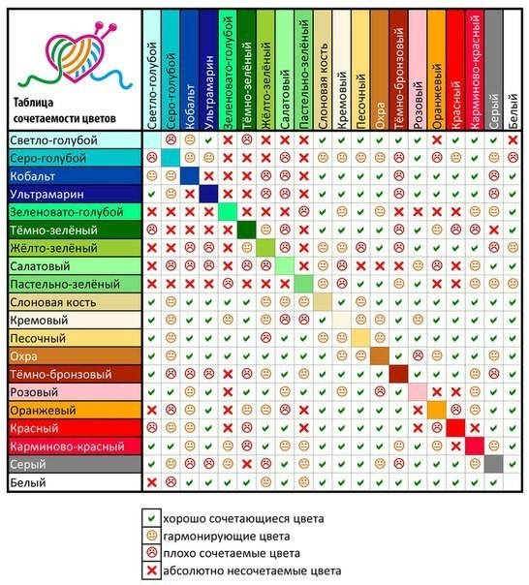
Одним из важных средств создания образа игрушки является цвет.
Изделие выглядит привлекательнее, если выбранные материалы сочетаются друг с другом по цвету. Каждый цвет характеризуется тоном, яркостью и насыщенностью.
- Цветовой тон—это цветность.
- Яркость—это степень близости к белому цвету.
- Насыщенность—это степень густоты цвета.
- Существует также понятие лёгкости и тяжести цвета.
- Тяжёлые— это тёмные и насыщенные оттенки
- Лёгкие— это светлые и яркие его оттенки
Цвета секторов, расположенных напротив друг друга, считаются контрастными и при этом гармоничными. Они, оказавшись по соседству, становятся более насыщенными и усиливают яркость друг друга. Контрастными цветами нужно пользоваться с большой осторожностью: в игрушке их достаточно двух, к тому же одного должно быть меньше, иначе они начнут подавлять друг друга.

Вывод: так как сама игрушка будет бежевого (телесного) цвета, который является теплым, для одежды я буду использовать гармонирующий с бежевым – желтый(платье) и оранжевый(волосы), а также голубой(глаза). Все эти цвета будут разбавлены нейтральным цветом—белым(крылья)

Проработка лучшей идеи

- Волосы буду изготавливать из пряжи более светлого цвета (мулине)
- Длина волос практически не изменится
- Платье свяжу из пряжи немного ярче, чем на картинке
- Пряжа для кожи будет более реалистичной (не слегка розовой, как на фото)
- Все остальное я попытаюсь сделать также
Качели сделаны из небольшой досочки и шпагата. Вместо досочки я буду использовать линейку, которую немного подрежу. А подвешивать ее буду на синтетические нитки
Предполагаемые размеры 12 см (крючок №1,5)

Вывод: в основе лежит изделие из интернета, в которое я вношу изменения:
- цвет волос
- цветовая гамма костюма
- материал, из которого сделаны качели

Соблюдение правил техники безопасности
и санитарно-гигиенических требований
Правила посадки при работе на рабочем месте:
- Сидеть за рабочим местом, (стол, кресло, диван и др.) слегка наклонив
корпус и голову вперед
- Свет должен падать на рабочую поверхность с левой стороны или спереди
- Ноги должны опираться всей ступней на пол
- Все необходимые инструменты должны лежать в пакете (или другом предусмотренном месте)
- Перед началом вязания в изделии не должно находиться булавок или игл
- Нельзя близко наклоняться к выполняемой работе.
- Необходимо следить за правильным положением рук
Техника безопасности при работе:
1. Работа с крючком:
- хранить крючки в определенном месте
- при потере крючка обязательно найти его
- не вязать ржавым крючком
- нельзя брать крючок в рот, вкалывать в одежду
2. Работа с ножницами:
- класть ножницы справа с сомкнутыми лезвиями, направленными от себя
- передавать и переносить ножницы кольцами вперед и с сомкнутыми
- следить за тем, чтобы ножницы не оказались под изделием
3.Санитарно – гигиенические правила:
- нельзя перекусывать нитки зубами
- мыть руки перед началом работы
- рекомендуется делать перерывы в работе не реже, чем через каждые
полтора часа, так как устают пальцы и утомляются глаза
Вывод: при изготовлении вязаных изделий необходимо соблюдать правила техники безопасности при работе с иголками и булавками, ножницами,
электрическим утюгом.

Исследование №6
Выполнение элементов вязания крючком
Название элемента | Описание выполнения | Изображение
Воздушная петля | Образуйте на конце крючка первую петля, затем накиньте нить на крючок и протащите её через петлю – получилась воздушная петля. Выполняя цепочку воздушных петель, этот процесс повторяют нужное количество раз (рис.1)
Полустолбик без накида (соединительный столбик) | Введите крючок под следующей петли, подхватите рабочую нить и одним движением протащите её через петлю набора, лежащую на крючке(рис.2)
Столбик без накида | Введите крючок в воздушную петлю накида набора и накиньте на него нить (рис.3а). Начиная со 2-го ряда, крючок вводится не под стенку набора, а под стенку петли предыдущего ряда. накинутую нить через воздушную петлю набора(или стенку петли), ещё раз накиньте нить на крючок и протащите её через обе лежащие на крючке петли (рис.3b)
Полустолбик с накидом | Подхватите нить на крючок, введите крючок в воздушную петлю набора (или под стенку петли) и протащите нить, снова накиньте рабочую нить и протащите её через все три лежащие на крючке петли (рис.4)
Столбик с накидом | Подхватите нить на крючок, введите его в воздушную петлю набора (или под стенку петли) и протащите нить (рис.5а). Снова накиньте нить на крючок и сначала протащите её через две находящиеся на крючке петли, сделайте ещё один накид и протащите нить через последние оставшиеся на крючке петли (рис.5b)

Вывод: все рассмотренные способы вязания крючком я буду использовать при изготовлении куклы и одежды для нее.

Последовательность изготовления
Этапы работы | Фото | Материалы и инструменты
- Связать голову |  | Крючок, телесная пряжа, синтепон
- Сделать уши и нос |  | Крючок, телесная пряжа, булавки
- Связать руки |  | Скрепки (проволока для «скелета»), крючок, телесная пряжа
- Связать ноги |  | Крючок, телесная пряжа, скрепки (проволока для «скелета»), немного синтепона
- Связать тело |  | Крючок, телесная и белая пряжа, синтепон, скрепки (проволока для «скелета»)
- Пришить голову и оформить лицо |  | Крючок, игла с широким ушком, телесная пряжа
- Сделать волосы |  | Мулине в трех цветах, игла
Связать платье |  | Пряжа желтого цвета, крючок, игла
Связать крылья |  | Пряжа белого цвета, крючок, игла
Нарисовать глаза |  | Кисть, акриловая краска в трех цветах, вода, ткань, карандаш, клей (горячий)

Внешний вид и размер готовой куклы
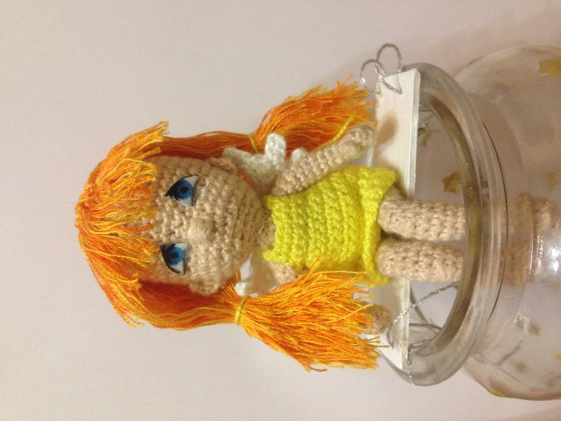
- Высота куклы в готовом виде 13 см
- Длина волос чуть ниже пояса, кукла с челкой выше уровня глаз
- Я заплела два хвостика, перевязав их ниточкой (пряжа, как у платья)
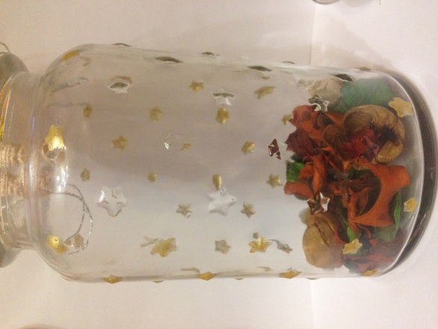
- Далее я поместила ее в банку. В магазине была банка с выпуклыми звездочками, и тут ко мне пришла идея; так как это ангел, то можно раскрасить эти звездочки золотой акриловой краской, оставив при этом «окошечко» без закрашенных звездочек. Что я и сделала, купив эту банку. Также я наполнила ее сухоцветами, которые были у меня дома. Выглядит это как «кусочек» поляны.
- Качели я сделала с помощью линейки, которую подрезала и покрасила белой акриловой краской, и синтетических ниток с люрексом.

Внешний вид и размер готовой куклы
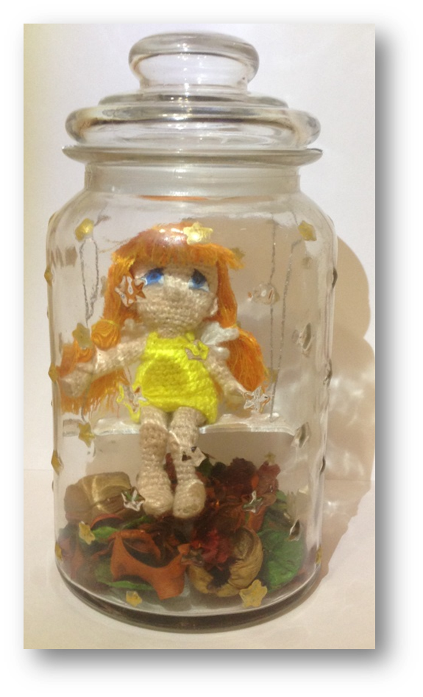

Затраты на изготовление изделия

Себестоимость = материальные + расходы на + затраты на
затраты оплату труда электроэнергию

При изготовлении куклы я покупала лишь банку, акриловые краски.
Для изготовления самой куклы, волос, одежды и декоративных элементов оформления я использовала остатки пряжи, которая была у меня дома.

- Затраты на материалы
Наименование материала | Кол-во | Цена | Стоимость
- Банка | 1 | 99.00 рублей | 99.00
- Акриловая краска | 4 | 50.00 рублей за каждый цвет (за каждую баночку) | 200.00
 | Итог |  | 299.00

- Затраты на оплату труда
Минимальная оплата труда составляет 11 163 рубля
Количество рабочих дней ученика составляет примерно 26 (в месяц)
Продолжительность рабочего дня = 5 часов
Отсюда: 11 163:26:5= 85 рубля (стоимость одного рабочего часа ученика)
На изготовление куклы я затратила приблизительно 20 часов.
20 x 85 = 1 700 руб.

- Затраты на электроэнергию
Затраты на освещение:
Больше половины работы проводилось в дневное время, т.е. при искусственном освещении я работала примерно 14 часов. В моей комнате 6 ламп по 53 Вт.
Мощность всех ламп 53Вт х 6 = 318 Вт или 0,318 кВт
Расход эл энергии 0,318 кВт*14 ч = 4,452 кВт/ч
Стоимость 1 кВт/ч = 3 руб. 45 коп.
Затраты на электроэнергию:
4,452 кВт/ч *3,45 = 15,36 руб.
4. Затраты на изготовления изделия
Статьи расходов | Затраты
Затраты на материалы | 299.00
Затраты на оплату труда | 1 700.00
Затраты на электроэнергию | 15.36
Итог | 2 014.36 руб.

Вывод: стоимость куклы составила 2 014 рублей. С точки зрения экономии проект выбран удачно, так как основная статья затрат — это оплата труда. А на материалы я потратила всего 299 рублей, за которые нигде нельзя купить подобную игрушку. Тем более что краски я истратила не все, их осталось очень много.

Интернет-ресурс: открытая группа В Контакте – https://vk.com/club114382834

Самооценка
Мое изделие готово и я довольна результатом. Оно соответствует всем моим требованиям. Внешним видом своего изделия я более, чем довольна. Изделие получилось ярким, оригинальным, приятным на ощупь. При изготовлении изделий в технике вязания крючком я закрепила свои навыки вязания.
А главное бабушке очень понравилось. И так как кукла помещена в стеклянную банку, (что очень неординарно) во время использования она не будет пачкаться и ее с успехом моно перемещать с места на место.

Оценка качества проектирования
В начале своей работы я поставила перед собой задачу: изготовить и оформить куклу для подарка своей бабушке на ее День Рождения.
С поставленной задачей я справилась.
В процессе работы я провела:
- исследование рынка
- исследование пряжи и цветовой гаммы игрушки
- исследование и подбор материалов и инструментов
- исследование наполнителя
- исследование способов вязания крючком
- продумала дизайн-спецификацию к моему изделию. В результате изделие
получилось в соответствии с разработанными мной требованиями
- в работе представлены несколько первоначальных идей
- выбрав, на мой взгляд, лучший вариант изделия, а также составила технологические карты
- в конце работы я провела расчет материальных затрат на выполненное мною изделие
В результате изделие получилось в соответствии с разработанными мною требованиями.)

